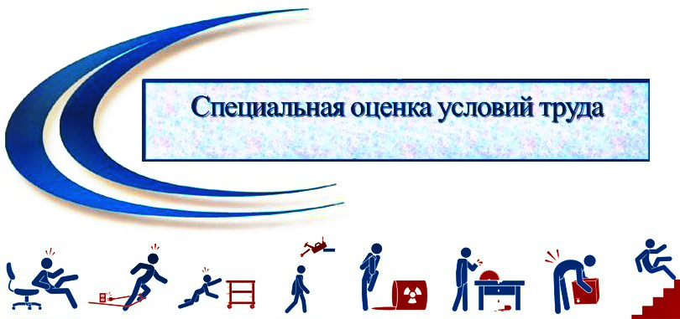

**Предложен новый подход к информированию сотрудников о СОУТ и обучении по охране труда**

[Проект приказа Минтруда России (подготовлен 04.07.2025)](https://internet.garant.ru/#/document/57026893/entry/0)

Минтруд подготовил проект приказа о внесении изменений в [формы (способы)](https://internet.garant.ru/#/document/403211290/entry/1000) информирования работников об их трудовых правах, включая право на безопасные условия и охрану труда. Документ размещен на [Федеральном портале](https://regulation.gov.ru/Regulation/Npa/PublicView?npaID=158028) проектов нормативных правовых актов (ID проекта 01/02/07-25/00158028).

Планируется ввести новый способ проактивного информирования. Минтруд будет предоставлять работникам сведения о проведении специальной оценки условий труда на их рабочих местах и прохождении обучения по охране труда через единый личный кабинет на [портале](https://www.gosuslugi.ru/) госуслуг (ЕЛК ЕПГУ).

Напомним, что в настоящее время сотрудники должны получать информацию под подпись от работодателя или самостоятельно искать ее в реестре ФГИС СОУТ.